温馨提示：
此题库为Word版，请按住Ctrl,滑动鼠标滚轴，调节合适的观看比例，关闭Word文档返回原板块。
考点1 集合
一、选择题
1.(2015·浙江高考理科·T1)已知集合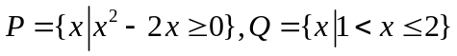，则
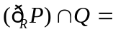 ( )
A.[0,1) B.(0,2] C.(1,2) D.[1,2]
【解题指南】先由一元二次不等式化简集合P,再利用集合的运算性质求解.
【解析】选C.由题意得, 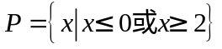,所以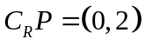,所以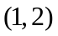 .
2.(2015·浙江高考理科·T6)设A,B是有限集,定义d(A,B)=card(A∪B)-card(A∩B),其中card(A)表示有限集A中的元素个数,命题①:对任意有限集A,B“A≠B”是“d(A,B)>0”的充分必要条件;命题②:对任意有限集A,B,C,d(A,C)≤d(A,B)+d(B,C). ( )
A.命题①和命题②都成立
B.命题①和命题②都不成立
C.命题①成立,命题②不成立
D.命题①不成立,命题②成立
【解题指南】充分理解d(A,B)=card(A∪B)-card(A∩B)与card(A)的意义.
【解析】选A.命题①显然正确,如图亦可知d(A,C)表示的区域不大于d(A,B)+d(B,C)表示的区域,故命题②也正确.
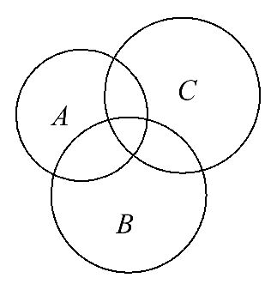
3.(2015·浙江高考文科·T1)已知集合P={x|x²-2x≥3},Q={x|2<x<4},则P∩Q= ( )
A.[3,4) B.(2,3] C.(-1,2) D.(-1,3]
【解题指南】化简集合P,再求P∩Q.
【解析】选A.由题意得,P={x|x≥3或x≤-1},所以P∩Q=[3,4).
4.（2015·安徽高考文科·T2）设全集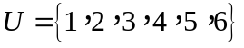，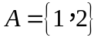，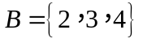，则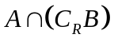=（ ）
A.{1,2,5,6} B.{1} C.{2} D.{1,2,3,4}
【解题指南】应用集合的运算法则进行计算。
【解析】选B。因为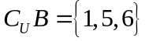，所以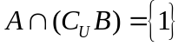,所以选B。
5. (2015·广东高考理科·T1)若集合M={x|(x+4)(x+1)=0},N={x|(x-4)(x-1)=0},则M∩N= ( )
A. B.{-1,-4} C.{0} D.{1,4}
【解题指南】先求出两个集合,然后再进行交集的运算.
【解析】选A. 因为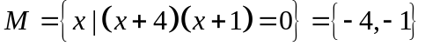，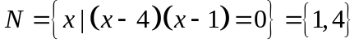，所以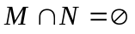.
6. (2015·广东高考文科·T1)若集合M={-1,1},N={-2,1,0},则M∩N= ( )
A.{0,-1} B.{0} C.{1} D.{1,1}
【解析】选C. 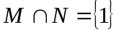
7. (2015·北京高考文科·T1)设集合A={x|-5<x<2},B={x|-3<x<3},则A∩B= ( )
A.{x|-3<x<2} B.{x|-5<x<2}
C.{x|-3<x<3} D.{x|-5<x<3}
【解析】选A.如图,
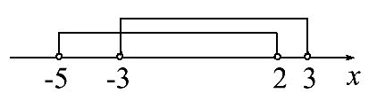
得A∩B={x|-3<x<2}.
8.(2015·天津高考理科·T1)已知全集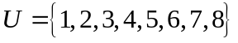 ，集合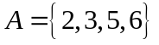 ，集合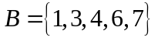 ，则集合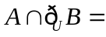
A.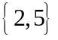 B.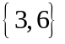 C.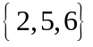 D.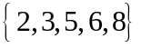
【解析】选A.UB={2,5,8}，所以，集合{2,5}，
9.(2015·天津高考文科·T1)已知全集U={1,2,3,4,5,6},集合A={2,3,5},集合B={1,3,4,6},则集合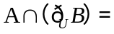 ( )
A.{3} B.{2,5}
C.{1,4,6} D.{2,3,5}
【解析】选B.A={2,3,5},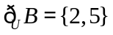则{2,5}
10.(2015·四川高考文科·T1)设集合A={x|(x+1)(x-2)<0},集合B={x|1<x<3},则A∪B= ( )
A.{x|-1<x<3} B.{x|-1<x<1}
C.{x|1<x<2} D.{x|2<x<3}
【解题指南】本题考查集合的并集.通过解不等式,把集合A化为最简形式,然后把两集合在数轴上表示出来,便可得出答案.
【解析】选A.由(x+1)(x-2)<0,得-1<x<2,即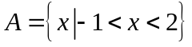,所以A∪B={x|-1<x<3}.
11.(2015·四川高考理科·T1)设集合A={x|(x+1)(x-2)<0},集合B={x|1<x<3},则A∪B= ( )
A.{x|-1<x<3} B.{x|-1<x<1}
C.{x|1<x<2} D.{x|2<x<3}
【解题指南】本题考查集合的并集.通过解不等式,把集合A化为最简形式,然后把两集合在数轴上表示出来,便可得出答案.
【解析】选A.由(x+1)(x-2)<0,得-1<x<2,即A=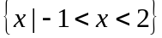,所以A∪B={x|-1<x<3}.
12.(2015·新课标全国卷Ⅰ文科·T1)已知集合A={x,B={6,8,10,12,14},则集合A∩B中的元素个数为 ( )
A.5 B.4 C.3 D.2
【解题指南】将集合A中取n=0,1,2,3,4,求出集合A中的元素,然后求A∩B,从而确定元素个数.
【解析】选D.因为A=,B=,所以A∩B=.
13.(2015·新课标全国卷Ⅱ理科·T1)已知集合A={-2,-1,0,1,2},B={x|(x-1)(x+2)<0},则A∩B= ( )
A.{-1,0} B.{0,1}
C.{-1,0,1} D.{0,1,2}
【解析】选A.由已知得B={x|-2<x<1},故A∩B={-1,0}.
14.(2015·新课标全国卷Ⅱ文科·T1)已知集合A={x|-1<x<2},B={x|0<x<3},则
A∪B= ( )
A.(-1,3) B.(-1,0) C.(0,2) D.(2,3)
【解析】选A.因为A={x|-1<x<2},B={x|0<x<3},
所以A∪B=.
15.(2015·山东高考理科·T1)已知集合A={x|x²-4x+3<0},B={x|2<x<4},则
A∩B= ( )
A.(1,3) B.(1,4) C.(2,3) D.(2,4)
【解题指南】先解不等式,求出集合A,进而求出集合A∩B.
【解析】选C.A={x|1<x<3},B={x|2<x<4},
故A∩B={x|2<x<3}.
16.(2015·山东高考文科·T1)已知集合A={x|2<x<4},B={x|(x-1)(x-3)<0},则
A∩B= ( )
A.(1,3) B.(1,4) C.(2,3) D.(2,4)
【解题指南】先解不等式化简集合B,进而求出集合A∩B.
【解析】选C.A={x|2<x<4},B={x|1<x<3},故A∩B={x|2<x<3}.
17.（2015·重庆高考理科·Ｔ1）已知集合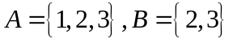，则（ ）
A.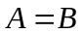 B.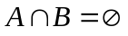 C.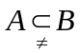 D.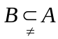
【解题指南】直接利用集合之间的关系进行判断即可.
【解析】选D.因为，由集合之间的关系可知.
18.（2015·重庆高考文科·Ｔ1）已知集合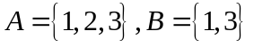，则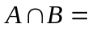（ ）
A.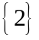 B.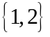 C.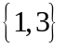 D.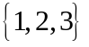
【解题指南】直接利用集合之间的运算求交集即可.
【解析】选C.因为，所以.
19.(2015·福建高考文科·T2)若集合M={x|-2≤x<2},N={0,1,2},则M∩N等于 ( )
A.{0} B.{1} C.{0,1,2} D.{0,1}
【解题指南】交集找公共的元素.
【解析】选D.因为集合N中的元素0∈M,1∈M,2∉M,所以M∩N=.
20. (2015·陕西高考理科·T1)设集合M={x|x²=x},N={x|lgx≤0},则M∪N= ( )
A.[0,1] B.(0,1] C.[0,1) D.(-∞,1]
【解题指南】根据题意先求出集合M和集合N,再求M∪N即可.
【解析】选A.
集合M=,集合N=,
M∪N=,
所以M∪N=[0,1].
21. (2015·陕西高考文科·T1)设集合M={x|x²=x},N={x|lgx≤0},则M∪N= ( )
A.[0,1] B.(0,1]
C.[0,1) D.(-∞,1]
【解题指南】根据题意先求出集合M和集合N,再求M∪N即可.
【解析】选A.
集合M=,集合N=,
M∪N=,
所以M∪N=[0,1].
二、填空题
22.（2015·江苏高考·T1)已知集合A={1,2,3},B={2,4,5},则集合A∪B中元素的个数为 .
【解题指南】利用并集的概念,写出A∪B即可得出元素个数.
【解析】因为A={1,2,3},B={2,4,5},所以A∪B={1,2,3,4,5},共5个元素.
答案:5

关闭Word文档返回原板块

